**Cégep Limoilou**

**TP1**

Présenté à Serge Ouedraogo

Par Elie Poirier-Clement et Antoine Chabot

Dans le cadre du cours

Application Web I

420-4B6-LI

29 février 2023

**Nos médias seront des jeux vidéo**

**Diagramme de classes :**

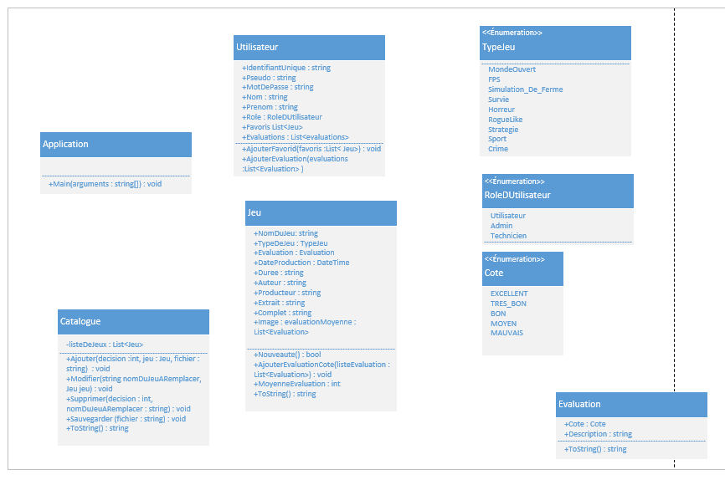

**Les 10 jeux**

**1:**

**nomDuJeu :** Hogwarts Legacy : L'Héritage de Poudlard

**typeDeJeu :** Monde ouvert

**evaluation :** **cote :** Excellent, **description :** Hogwarts Legacy : L'Héritage de Poudlard est un RPG d'action-aventure immersif en monde ouvert. Vous pouvez prendre le contrôle et vous retrouver au centre de votre propre aventure dans le Monde des sorciers.

**dateProduction :** 10 février 2023

**duree :** Environ 35 heures

**auteur :** Warner Bros. Games

**producteur :** Avalanche Software

**extrait :** <https://www.youtube.com/watch?v=M8ApyJqnME0>

**complet :** <https://store.steampowered.com/app/990080/Hogwarts_Legacy_LHritage_de_Poudlard/?l=french>

image : <https://w0.peakpx.com/wallpaper/461/931/HD-wallpaper-hogwarts-legacy-poster.jpg>

**2 :**

**nomDuJeu :** Borderlands 3

**typeDeJeu :** FPS

**evaluation : cote :** Très bon, **description :**  Le shooter-looter est de retour avec ses trilliards de flingues pour une aventure complètement folle ! Affrontez de nouveaux mondes et ennemis dans la peau de l'un des quatre Chasseurs de l'Arche proposés, avec chacun ses propres compétences et options de personnalisation.

**dateProduction :** 13 mars 2020

**duree :** Environ 35 heures

**auteur :** 2K

**producteur :**  Gearbox Software

**extrait :** [**https://www.youtube.com/watch?v=zW8rXQnKirE**](https://www.youtube.com/watch?v=zW8rXQnKirE)

**complet :** [**https://store.steampowered.com/app/397540/Borderlands_3/**](https://store.steampowered.com/app/397540/Borderlands_3/)

**image :** [**https://images5.alphacoders.com/100/thumb-1920-1004495.jpg**](https://images5.alphacoders.com/100/thumb-1920-1004495.jpg)

**3 :**

**nomDuJeu :** Stardew Valley

**typeDeJeu :** Simulation de ferme

**evaluation : cote :** Excellent, **description :**  Vous avez hérité de l’ancienne parcelle de ferme de votre grand-père à Stardew Valley. Armé d’outils à la main et de quelques pièces de monnaie, vous avez entrepris de commencer votre nouvelle vie. Pouvez-vous apprendre à vivre de la terre et à transformer ces champs envahis par la végétation en une habitation prospère?

**dateProduction :** 21 février 2016

**duree :** Environ 52 heures

**auteur :**  ConcernedApe

**producteur :**  ConcernedApe

**extrait :** [**https://www.youtube.com/watch?v=ot7uXNQskhs**](https://www.youtube.com/watch?v=ot7uXNQskhs)

**complet :** [**https://store.steampowered.com/app/413150/Stardew_Valley/**](https://store.steampowered.com/app/413150/Stardew_Valley/)

**image :** [**https://www.researchgate.net/publication/342704239/figure/fig1/AS:960471637192707@1606005691630/Stardew-Valley-promotional-image-Sourcewwwstardewvalleynet-Image-copyright-Eric-Barone.jpg**](https://www.researchgate.net/publication/342704239/figure/fig1/AS:960471637192707@1606005691630/Stardew-Valley-promotional-image-Sourcewwwstardewvalleynet-Image-copyright-Eric-Barone.jpg)

**4 :**

**nomDuJeu :** Valheim

**typeDeJeu :** Survie

**evaluation : cote :** Excellent, **description :** Un jeu multijoueur brutal d'exploration et de survie pour 1 à 10 joueurs, prenant place dans un purgatoire en génération procédurale inspiré par la culture viking. Combattez, bâtissez et accomplissez des exploits à la gloire d'Odin!

**dateProduction :**  2 février 2021

**duree :** Environ 75 heures

**auteur :**  Coffee Stain Publishing

**producteur :**  Iron Gate AB

**extrait :** [**https://www.youtube.com/watch?v=liQLtCLq3tc**](https://www.youtube.com/watch?v=liQLtCLq3tc)

**complet :** [**https://store.steampowered.com/app/892970/Valheim/**](https://store.steampowered.com/app/892970/Valheim/)

**image :** [**https://preview.redd.it/cb6vhjj30ap61.gif?format=png8&s=7fede5f0fb30bd3aa14dfdb16eb56e8e8412dedc**](https://preview.redd.it/cb6vhjj30ap61.gif?format=png8&s=7fede5f0fb30bd3aa14dfdb16eb56e8e8412dedc)

**5 :**

**nomDuJeu :** Atomic Heart

**typeDeJeu :** Horreur

**evaluation : cote :** Très bon, **description :**  Dans un monde dystopique aussi déjanté que sublime, armez-vous de votre gant de pouvoirs, de votre arsenal d’armes blanches et de votre artillerie à la pointe de la technologie, et lancez-vous dans des affrontements explosifs et mortellement nerveux.

**dateProduction :** 20 février 2023

**duree :**  Environ 25 heures

**auteur :**  Focus Entertainment

**producteur :**  Mundfish

**extrait :** [**https://www.youtube.com/watch?v=h8F4hnR1FoE**](https://www.youtube.com/watch?v=h8F4hnR1FoE)

**complet :** [**https://store.steampowered.com/app/668580/Atomic_Heart/**](https://store.steampowered.com/app/668580/Atomic_Heart/)

**image :** [**https://news.xbox.com/en-us/wp-content/uploads/sites/2/2022/12/ATOMIC-_HEART_Store_Featured_JPG-af8c6994d37e4bfb590d.jpg**](https://news.xbox.com/en-us/wp-content/uploads/sites/2/2022/12/ATOMIC-_HEART_Store_Featured_JPG-af8c6994d37e4bfb590d.jpg)

**6 :**

**nomDuJeu :** Returnal

**typeDeJeu :** Roguelike

**evaluation : cote :** Très bon, **description :** BRISEZ LE CYCLE Combattez pour votre survie dans ce jeu de tir à la troisième personne récompensé qui apporte l'histoire de Selene. Affrontez les défis du genre roguelike. Faites face à vos ennemis dans un déluge de balles. Voyagez dans Returnal™ avec un autre joueur.

**dateProduction :** 15 février 2023

**duree :** Environ 19 heures

**auteur :**  PlayStation PC LLC

**producteur :**  Housemarque

**extrait :** [**https://www.youtube.com/watch?v=BcnRCjHViLw**](https://www.youtube.com/watch?v=BcnRCjHViLw)

**complet :** [**https://store.steampowered.com/app/1649240/Returnal/**](https://store.steampowered.com/app/1649240/Returnal/)

**image :** [**https://images.alphacoders.com/113/thumb-1920-1137684.jpg**](https://images.alphacoders.com/113/thumb-1920-1137684.jpg)

**7 :**

**nomDuJeu :**  Sid Meier’s Civilization® VI

**typeDeJeu :** Stratégie

**evaluation : cote :** Très bon, **description :** Civilization VI est le dernier épisode de la franchise éponyme, récompensée de nombreuses fois. Repoussez les frontières de votre empire, développez votre patrimoine culturel et affrontez les plus grands seigneurs de l'histoire. Votre civilisation tiendra-t-elle face aux ravages du temps ?

**dateProduction :** 21 octobre 2016

**duree :** Environ 22 heures

**auteur :** 2K

**producteur :**  Firaxis Games

**extrait :** [**https://www.youtube.com/watch?v=5KdE0p2joJw**](https://www.youtube.com/watch?v=5KdE0p2joJw)

**complet :** [**https://store.steampowered.com/app/289070/Sid_Meiers_Civilization_VI/**](https://store.steampowered.com/app/289070/Sid_Meiers_Civilization_VI/)

**image :** [**https://i0.wp.com/mynintendonews.com/wp-content/uploads/2018/09/civilization_vi.jpg?fit=1500%2C1000&ssl=1**](https://i0.wp.com/mynintendonews.com/wp-content/uploads/2018/09/civilization_vi.jpg?fit=1500%2C1000&ssl=1)

**8 :**

**nomDuJeu :**  NBA 2K23

**typeDeJeu :** Sport

**evaluation : cote :** Moyen, **description :** Soyez à la hauteur de ce qu’on attend de vous dans NBA 2K23. Le mode scénario permet de suivre votre joueur, qui sera surnommé MP, tout au long de sa carrière de basketball.

**dateProduction :** 8 septembre 2022

**duree :** Environ 12 heures

**auteur :** 2K

**producteur :** Visual Concepts

**extrait :** [**https://www.youtube.com/watch?v=vE_oLyx25IU**](https://www.youtube.com/watch?v=vE_oLyx25IU)

**complet :** [**https://store.steampowered.com/app/1919590/NBA_2K23/**](https://store.steampowered.com/app/1919590/NBA_2K23/)

**image :** [**https://nba2kw.com/wp-content/uploads/2022/06/nba-2k23-cover-athlete-devin-booker-standard-edition.jpg**](https://nba2kw.com/wp-content/uploads/2022/06/nba-2k23-cover-athlete-devin-booker-standard-edition.jpg)

**9 :**

**nomDuJeu :** Grand Theft Auto V

**typeDeJeu :** Crime

**evaluation : cote :** Très bon, **description :** Grand Theft Auto V offre aux joueurs la possibilité d'explorer le monde de Los Santos et Blaine County et ses crimes.

**dateProduction :** 14 avril 2015

**duree :** Environ 31 heures

**auteur :**  Rockstar Games

**producteur :**  Rockstar North

**extrait :** [**https://www.youtube.com/watch?v=0hNYgYXhWkM**](https://www.youtube.com/watch?v=0hNYgYXhWkM)

**complet :** [**https://store.steampowered.com/app/271590/Grand_Theft_Auto_V/**](https://store.steampowered.com/app/271590/Grand_Theft_Auto_V/)

**image :** [**https://media.rockstargames.com/rockstargames/img/global/news/upload/actual_1364906194.jpg**](https://media.rockstargames.com/rockstargames/img/global/news/upload/actual_1364906194.jpg)

**10 :**

**nomDuJeu :** Resident Evil Village

**typeDeJeu :** Horreur

**evaluation : cote :** Excellent, **description :** Survie et épouvante atteignent des sommets dans le 8e titre de la franchise Resident Evil : Resident Evil Village. Graphismes ultra-détaillés, action intense en vue subjective et récit palpitant : la peur n'a jamais été aussi palpable.

**dateProduction :** 7 mai 2021

**duree :** Environ 9 heures

**auteur :**  CAPCOM Co., Ltd.

**producteur :**  CAPCOM Co., Ltd.

**extrait :** [**https://www.youtube.com/watch?v=tjfTxFzGh3Q**](https://www.youtube.com/watch?v=tjfTxFzGh3Q)

**complet :** [**https://store.steampowered.com/app/1196590/Resident_Evil_Village/**](https://store.steampowered.com/app/1196590/Resident_Evil_Village/)

**image :** [**https://www.residentevil.com/village/assets/images/common/share.png**](https://www.residentevil.com/village/assets/images/common/share.png)

Nous ferons l’évaluation des jeux avec une énumération de 1 à 5. 1 étant Mauvais, 2 étant Moyen... et 5 Excellent.